**Munchen**

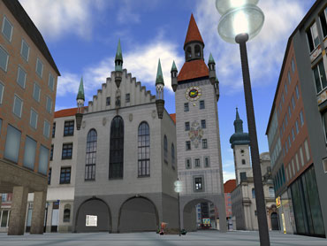

**Altes Rathaus**

* 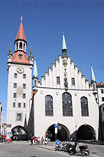Het Altes Rathaus is een 15e eeuws gebouw dat dienst deed als stadhuis tot men in de 19e eeuw het Neues Rathaus bouwde.

Altes Rathaus

* Het gotische gebouw werd grotendeels verwoest tijdens de Tweede Wereldoorlog maar werd nadien terug opgebouwd.

**Het gebouw**

* Het Altes Rathaus werd gebouwd tussen 1470 en 1480.
* Het werd ontworpen door Jörg von Halspack in de indertijds populaire gotische stijl. Later, tijdens de renaissance en barok-periodes (einde 16e, vroege 17e eeuw) werden er heel wat aanpassingen doorgevoerd.
* Bijna 300 jaar later, in de jaren 1860, werd het gebouw terug in zijn oorspronkelijke gotische glorie hersteld.
* Later, in 1877 en in 1934 werden twee doorgangen onder het gebouw toegevoegd om de doorstroming van het verkeer te verbeteren.

**Interieur**

* En alhoewel het uiterlijk van het gebouw eerder sober lijkt in vergelijking met de gebouwen uit de omgeving is het voormalige stadhuis vermaard om zijn interieur, dat gekend staat als een meesterwerk van middeleeuwse design.
* Zo is er een prachtig houten gewelf met mooie decoratieve balken. Een fries met 96 wapenschilden werd in 1478 toegevoegd

**Toren**

* De 55 meter hoge toren is vanuit heel wat plaatsen in München waarneembaar.
* De toren zelf is ouder dan het stadhuis en maakte vroeger deel uit van de versterkingen rond München.
* Een trap leidt tot boven aan de toren van waaruit je 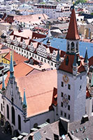een mooi zicht hebt op de binnenstad.

**Heropbouw**

* Helaas werd het Altes Rathaus voor een groot deel vernield tijdens de Tweede Wereldoorlog.
* Met de restauraties werd kort na het einde van de oorlog begonnen maar het duurde meerdere decennia vooraleer de werken uiteindelijk in 1975 voltooid waren.
* Tijdens de heropbouw werden de oorspronkelijke plannen uit de 15e eeuw nauwgezet gevolgd waardoor het er nu net zo uitziet als vlak na de voltooiing in 1480.

**Speelgoedmuseum**

* Tegenwoordig huisvest de toren een speelgoedmuseum, verspreid over vier kamers, elk op een andere verdieping.
* Het museum overloopt de geschiedenis van het speelgoed sinds de 19e eeuw tot nu.